Струпківська ЗОШ І-ІІІ ступенів

« Родина,родина від батька до сина.

В щасливій родині – щаслива дитина».

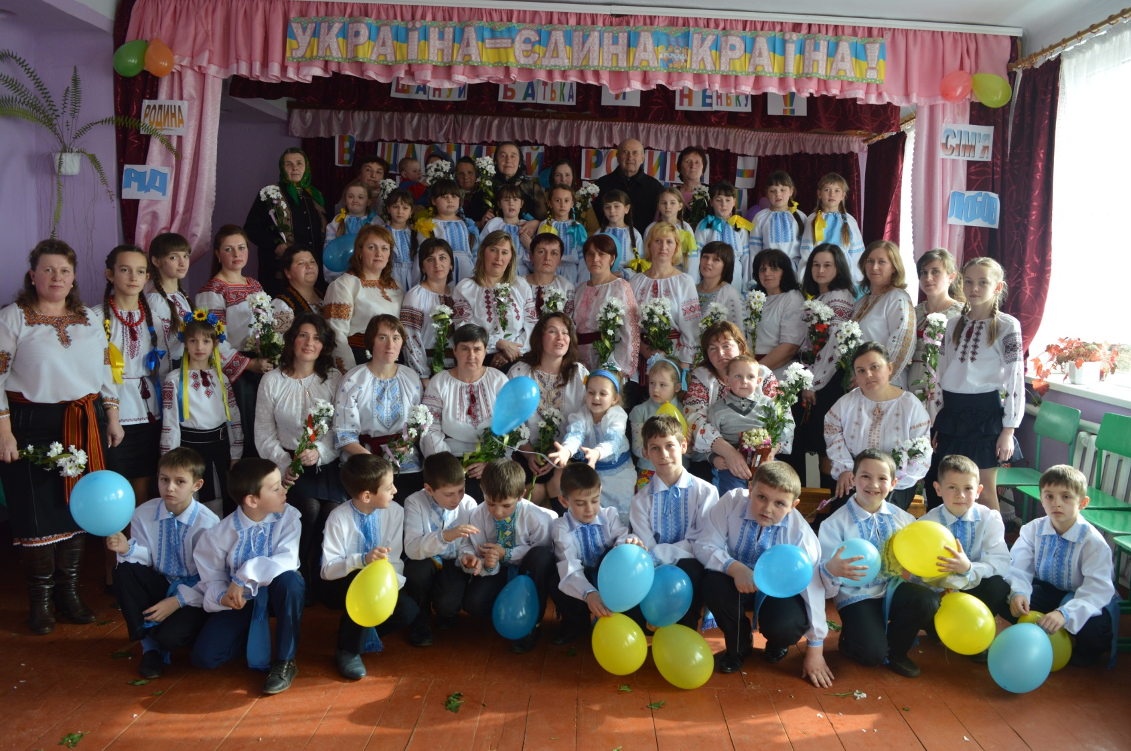

Підготувала

вчитель початкових класів

Струпківської ЗОШ І-ІІІ ступенів

Атаманчук Світлана Романівна

2016 рік

« Родина,родина від батька до сина.

В щасливій родині – щаслива дитина».

#### Вчитель. Серед усіх винаходів людства – одне з найважливіших місць займає сім’я , родина. «Від родини йде життя людини», «Без сім’ї – немає щастя на землі» - говорять в Україні. Отож,шановні гості , любі друзі! Дозвольте вас оповістити, Що готувались ми завзято Провести це родинне свято.

#### Сценка. Ніч. Тишина.

#### В тихім шелесті трав Адам у Єви запитав: - Кохана,люба,мила,чарівна Скажи мені єдина. Хто буде дарувать життя, А потім доглядать дитя? - Я. –Варити,прати,прибирати, Сімейне вогнище оберігати? - Я. – Постійно радість дарувати, Усіх теплом оберігати? -Я. А ти, мій милий,неповторний. Скажи мені єдиний, Хто буде рід наш берегти І множити покоління? -Я. Хто дбатиме усе життя Про щасливе майбуття? -Я. Дітей навчати лиш добра І боронить від лиха й зла? -Я. Кохати буде до забуття І поруч буде все життя? -Я.

#### І так сім раз прозвучало – я,я,я… Ось так і створилася сім’я.

#### Вчитель. Для кожної дитини родина , сім’я починається з мами , тата а ще бабусі і дідуся, які для них найближчі і їх дуже люблять. Яка хороша нині днина – зібралася уся родина: всі рідні – сестри і брати, Дідусь , бабуся , батько й мати . Від радості кортить нам заспівати.

#### ( Пісня «Ой зелене жито, зелене»)

#### Вчитель. Родина. Сім’я. Затишок . Добробут .Як тісно пов’язані між собою ці поняття. Міцна сім’я - міцна держава .

#### Сім’я,родина,рід – які слова святі. Вони потрібні кожному в житті. Якщо зміцніє хоч одна родина - Міцніша стане наша Україна!

#### (Пісня «Наш родина»)

#### Вчитель. Шановні гості !Дорогі діти, наші рідні батьки ! Вітаю Вас на родинному святі ! Сьогодні ми зібралися у колі нашої дружної родини,адже школа – це теж сім’я.

#### Роде наш красний! Що може бути прекраснішим від того дня, коли до отчого порога, під рідну батьківську стріху, мов ластів’ята до рідного гнізда, злітаються діти , онуки , правнуки . Злітаються, щоб низько вклонитися матері, заглянути в її ясні очі, які так часто не стулялися ночами , коли ми хворіли; поцілувати натруджені материнські руки, що так ніжно гладили нас по голівці, оберігали від спеки і холоду, знімали жар із нашого чола, випікали смачний духмяний хліб. Початок дороги – це отчий поріг…

#### Батьки і діти ! Діти і батьки ! Нерозділиме і одвічне коло. Ми засіваємо житейське поле, І не на день минущий – на віки !.. Бо наша кров пульсує в їхній долі, Батьки і діти, діти і батьки !

### (Пісня « Єдина родина’’)

1. Доброго ранку! Доброї днини! Ми вас чекали на наші гостини, Щоб вшанувати тат і матусь, Сестричок, братів, дідусів і бабусь.
2. Сьогодні ми зібралися на свято, До нього готувалися усі. Щасливі,що у залі мами й тати, А також ще й бабусі й дідусі.
3. Хай це родинне свято в нашім залі Ще більше здружить і зріднить всіх нас, Бо найщасливіша у світі та людина, Що друзів має поряд й повсякчас.
4. Рідні мами , рідні тати, Ми вітаєм вас на святі. Ми вас любим щиро-щиро, Вам бажаєм щастя й миру!

#### Кохані наші, чарівні , Найкращі, найрідніші . Ми заспіваєм вам пісні І прочитаєм вірші.

(Пісня ‘’Ми любимо Вас’’)

#### Ви нас теж любіть рідненькі , Бо ми діти дорогенькі, Хочем бути на вас схожі І як ви ,такі ж хороші.

## Мама. Так , любі діти ,батько й мати – найрідніші,найближчі кожному із нас люди. Від них ми одержуємо життя. Вони вчать нас правил життя між людей,оживляють наш розум, вкладають у наші вуста добрі слова.І перше слово,що вимовляє дитина – це слово «мама».Тому й зібралися сьогодні на родинному святі,яке має таку гарну назву.(Прочитати назву свята.) Щоб у нашому шкільному родинному колі відчути тепло,ласку, строгість ,увагу найрідніших вам людей – тата й мами. Бо в народі кажуть :’’Хто батьків має,той в добрі зростає’’.

#### Щаслива родина – щаслива дитина. В цій істині – глибокий зміст. Щаслива родина – здорова дитина. У цих двох поняттях прокладено міст. Хай міст цей єднає батьків і дітей, щоб правильно й радісно жити, Іти по життю із девізом в руках : ‘’Щастя дитини - потрібно цінити!’’

#### Наймиліші , найдобріші, Дуже любимо ми вас , А тепер ловіть скоріше - Поцілуночки від нас !

#### (Пісня’’Цьом-цьом,мамо! Цьом-цьом,тату!’’).

#### Ми - родина, ми - родина : Тато, мама і дитина. Ну а рідна Україна- То велика є родина !

#### (Пісня «Щаслива сім’я»-Тато любить мене …)

#### Ми до батьків сказати хочем слово Сповнене ніжності й любові. Бо без батьків чого ми в світі варті ? Без маминої ласки і добра. Без батькової строгості і жарту , Без нашого родинного тепла.

#### Вчитель. – Шановні батьки ! Пам’ятаєте той час,коли,будь-яке речення вашої дитини починалося питаннями «Де? Коли? Чому ?» Зараз інколи буває навпаки.

#### ( Сценка «Ну і мама . ну і тато»)

#### Ну і мама ! Ну і тато! Наче справжні дошкільнята. Нічогісінько не знають - Смішно і сказать комусь ! Бо щодня мене питають Лиш одне « Чому й чому?» Ти чому образив Віку? - А чому отримав двійку? - А чому в шкарпетках різних? - Ти чому такий непослух? - А чому не стелиш постіль? - Ти чому це вірш не учиш?- А чому портфель без ручки ? - А чому такий синець ? ОХ ! НАСТАНЕ МІЙ КІНЕЦЬ ! Не поясниш їм ніколи, Хоч би й дуже захотів … Треба їх віддать до школи - Хай питають вчителів.

#### (Пісня «Кажуть мама й тато . що велика я»)

#### Вчитель. Жінка – мати, дружина, берегиня сімейного вогнища . Вона завжди створювала затишок і лад у сім’ї .

#### Знаю я слово, у цілому світі Краще й тепліше від сонця і квітів. Слово це пестить, голубить і гріє , В душу дитячу вселяє надію . Слово лягло в родинну основу , Стало початком рідної мови. Помандрувало від роду й до роду, І освітило людину й природу. Хай же це слово завжди буде святом, Будемо маму свою шанувати !

#### Вчитель . Мама , матуся . ненька – скільки спогадів і тепла таїть це магічне слово .І справді , час рікою пливе ,але вороття назад немає . І скільки б не було нам : 5, 20 чи 50 – завжди потрібна мама , її ласка , її погляд. І чим більша ваша любов до матері, тим світліше і радісніше життя.

#### (Пісня «Лагідна і сонячна,ніжна,як весна»)

#### Мама. Головною берегинею родини була мати . Її називали святою . Мати всьому початок. Адже все починається від матері , її пісні, добрі казки ,ніжні колискові. Мати закладає в дитячу душу зерна любові до рідної хати, до землі, на на якій народився, до людей , які живуть поруч. Перше слово. яке діти вимовляють в усії країнах світу, це слово «МАМА». І недаремно, бо першою людиною, яка схиляється над їх колискою, є мама. Це вона подарувала нам перший подих, перший удар нашого серця, допомогла зробити перший крок на землі. Зупинила перші сльози, зрозуміла перші слова. Все найкраще , що у нас є – все це від рідної неньки.

#### Люба наша мамо, калиновий цвіте, В тобі, рідна нене , весь наш білий світ.

#### Ти наш скарб найбільший, ти наш цвіт живий. Ти наша перлина образ дорогий.

#### Вчитель. Слово «мама» росте разом з нами тихо, як ростуть дерева , сходить сонце ,розквітає квітка, як гладить дитину по голівці рідна рука. І так же тихо воно приходить на уста – промінцем маминої усмішки і ласкавістю її очей , листочком вишні і світлинкою сонця ,пелюсткою квітки і радістю веселки, теплою лагідністю руки , і вечірньою молитвою .

#### (Пісня «Дощ накрапає тихесенько…»)

#### Мама. Дорогі діти ! Якби ви знали, як потрібні любов і ласка, повага вашим матерям, ласкаве слово, особлива увага, доброта. Все це сповнює життя їх радістю , відновлює сили. Продовжує молодість. Кожне ваше грубе слово, образа, боляче ранить материнське серце, викликають сльози, збільшують кількість зморщок на її обличчі, засніжують голову сивиною. Тож будьте хорошими синами й дочками! Куди б не занесла в житті вас на своїх крилах доля, не забувайте рідні пороги .

#### (Пісня «Не дивись маленьке ,очко де не слід»)

#### Пробач мені, лелечко, мамо, Провини дитячі мої. Люблю я тебе , моя рідна, Ласкаві очі твої.

#### Пробач мені ,рідна,хороша, За біль, що тобі завдала. Хай в косах не віє пороша, А квітами квітне весна.

#### Як виросту, мамочко мила, Дороги твої я встелю, Квітками з весняного дива, За ласку й турботу твою.

#### В нас мами всі чудові, молоденькі, Красуні всі, чарівні, як весна. Ми любимо усіх вас дорогенькі , А зараз для вас пісня хай луна.

#### (Пісня «Співанка»)

#### Мама. Дітям на щастя потрібні не тільки материнські руки, але й батьківське плече. Батько і мати у дитячій долі – це два гарячих сонця, які дарують любов, щастя, добро , тепло . З давніх-давен батько – господар дому. Він опікується сім’єю. Його роль в сім’ї неоціненна. Тато суворий і вимогливий. Любов до дітей у нього стримана і врівноважена. Скрізь по Україні знають слово тато, а люблячі діти називають ще і татусь, татусечко, а в урочистих випадках уживаємо слово батько. Любі татусі, вас сьогодні вітають вдячні діти !

#### Батьку любий, тату милий нинішньої днини Ти від нас прийми щиренький - дар на ці гостини.

#### Як мені вас не любити, рідний батьку, нене, Та ви ж мене згодували й дбаєте про мене. Тож ви мене згодували власними руками. Ой нема то ніде в світі, як в тата і мами.

#### Тато розуму навчає, мама приголубить. Ніхто мене так на світі, як вони не любить.

#### Дорогий, хороший , рідний тату, Кращого від тебе не знайти. Дорогий , хороший , рідний тату, Як чудово, що у нас є ти !

#### Ми хотіли вам сказати слів приємних так багато. Слів приємних, полум’яних, і знайомих , і незнаних . Та скажу чотири слова, в них думок моїх основа. Я із ніжністю скажу : - Таточку , я вас люблю !

#### Ми хотіли вам сказати слів приємних так багато. Так багато , що не в силі вибрати лише щасливі. Та скажу слова немодні, я казав вже їх сьогодні. Сотні раз їх повторю: - Таточку, я вас люблю !

#### ( Пісня « Таточку , татусю…»)

#### Мій татусь такий розумний все на світі знає. Бо книжок багато він завжди читає.

#### Вчитель. Прислів’я говорять: «Яка хата – такий тин , який батько – такий син», «Що робить батько , те і його дитятко» . Батько в родині був прикладом для синів. Він виховував їх, слово його завжди було законом .

#### (Пісня «Що посієш – пожнеш»)

#### Зовсім не старенький любий мій татусь Ми з ним добрі друзі і я цим горжусь.

#### Мій татусю рідний завжди будь таким: спритним і веселим , завжди молодим !

#### Недарма вважає вся наша сім’я : Що на тата ззовні дуже схожий я. Підросту ще трішки,усього навчусь. І таким завзятим стану, як татусь !

#### Я навчаюся у тата молоток в руках тримати, Скоро буду майструвати , бо навчаюся у тата.

#### ( Пісня « Ми мужчини – тато й я»)

#### Вчитель. У нас в гостях не тільки мами й тата, але й найдорожчі нам бабусі і дідусі. Дідусь і бабуся…Це мудрі , досвідчені роками наставники .Вони леліють і голублять своїх онуків.

#### Мама. Бабуся – берегиня роду, невгамовна трудівниця, її руки не знають спочину ніде і ніколи. Її не можна уявити без казки. Як часто вечорами вона читає їх своїм онучатам , а ще співає пісні . Адже батьки за щоденними турботами не мають часу відповідати на всі «чому?» І тому в більшості на плечі батьків лягає виховання онуків. Постійним помічником бабусі є дідусь – господар родини. Він – це справжня енциклопедія. Незабутні його розповіді, цікавинки надовго закарбовуються в пам’яті, вчать нас мудрості та краси, благородства і мужності.

#### Матусю , моєї матусі, бабусю моя дорогенька, присяду я поряд близенько і ніжно отак пригорнуся. Попрошу у Бога здоров’я для тебе - Воно ж тобі треба та й треба. Я хочу , щоб довго ти жила й дітей моїх доброму вчила. Цілую бабусині натруджені руки, що знали в житті любов і розлуки, що вміють такий смачний хліб випікати і людям добро завжди дарувати .

#### Моя бабуся люба , гарна, мила, Вона найкраща від усіх людей. І хоч вона вже трохи посивіла, Але так щиро любить нас – дітей.

#### Чому так багато навколо тепла? Це ж моя бабусенька його принесла! Скільки в бабусі сонця й тепла! Скільки в неї радості, щедрого добра!

#### А моя бабуся мила ,Це вона мене зростила. Вчить мене усе робити , щоб на світі легше жити.

#### Ми бабусі помагаєм, посуд миємо під краном, витираєм тарілки І…збираєм черепки.

#### Я своїй бабусі милій завжди помагаю, усі чашки перебила, миски починаю.

#### Помагала я бабусі – поливала квіти. Довелося потім їй всю підлогу мити.

#### (Пісня « Є у мене гарні друзі – це дідусь мій і бабуся»)

#### Свого дідуся я знаю з давніх-давніх пір, його обличчя добре,його ласкавий зір, замислиться дідусь мій, зажмуриться на мить, і знов ,дивись - сміється, ласкаво гомонить.

#### До дідуся іду по науку: діду, дідусю навчи в світі жить . Він на голівку кладе свою руку, голос сріблястий струмочком біжить.

#### Мій сивий,лагідний дідусю, я до землі тобі вклонюся. За теплоту твою і ласку, за мудре слово , гарну казку.

#### (Пісня «Мої батьки,мов голуби сивенькі»)

#### Сім’я, що значить це, то кожен знає, Хто зріс в сім’ї і хто сім’ю сам має. І хоч як не приховуй, не таї : Залежить наше щастя від сім’ї. Якщо міцніє хоч одна родина - Міцною стане й наша Україна. Вчитель. Яких би життєвих перепитій не зазнавала людина , які б перешкоди не долала , якби не страждала - завжди вона знаходить прихисток і розраду в сім’ї , де її підтримують, розуміють ,жаліють.

#### Сім’я – це щастя, любов і удача.

#### Сім’я – це влітку поїздка на дачу.

#### Сім’я – це свято, сімейні дати, подарунки, покупки, приємні витрати. Народження дітей, перший крок , перший лепет , Мрії про хороше, хвилювання і трепет.

#### Сім’я – це праця,один про одного турбота.

#### Сім’я – це багато домашньої роботи.

#### Сім’я – це важливо !

#### Сім’я – це складно!

#### Але щасливо жити одному неможливо!

#### Завжди будьте разом, любов бережіть !

#### Образи і сварки подалі гоніть.

#### Бажаєм, щоб друзі про вас говорили : Яка чудова і дружня ваша родина.

#### ( Пісня « Моя сім’я – дружна та весела»)

#### Нехай всі родини, як пишний вінок, щастям барвистим будуть багаті.

#### Бабусю шануймо і дідуся.

#### Матусю любімо і тата.

#### Нехай родина дружна уся буде на радість завжди багата !

#### Хай тішаться онуками бабуся і дід !

#### Хай тато і мама радіють дитині !

#### Хай буде, як дуб могутній наш рід !

#### Хай злагода й мир запанують в родині ! (всі)

#### ( Пісня « У квітучому селі, на святковому столі…»)

#### Вчитель. А зараз поринемо з вами у дитинство і трішечки пограємось і позмагаємось. Але вми повинні бути рухливі і усміхнені . (КОНКУРСИ)

#### (Пісня « Ой чого калина віти похилила»)

#### Ми любимо вас ,кохані мами й тата, ми вам бажаємо здоров’ячка багато. Ми хочемо , щоб завжди ви раділи і щоб в житті ніколи не хворіли. Хоч часом ми буваємо нечемні, і дуже ви хвилюєтесь за нас, але у серці знаємо – напевно ми більше радуємо вас . Хай Бог охороняє вас від злого, хай світить сонце і колосяться жита, Щоб були ви щасливі і здорові На многії і многії літа.

#### ( Пісня « Многії літа»)

#### Мама. Ми всі український народ, який складається з родин – малих і великих, дружніх і працьовитих. Родина – це не тільки рідні , родичі. Це і наш клас, і наша школа і весь український народ. Родина до родини – народ. А щоб нашому роду не було переводу, потрібно берегти його і шанувати. Сьогоднішнє свято – це освідчення в любові до своєї сім’ї, бажання зробити для неї щось приємне.

#### Вчитель. Нехай у царстві батьків наших і дітей передаються із покоління в покоління – працелюбність і достаток , довіра й подяка , добрий звичай і спомин про славні діла .

### Молитва

### Боже , Господи ,Ісусе! До Тебе я молюся! Захисти наше серденько, щоб ми вчилися гарненько. Щоб і в школі і удома не робили зла нікому. Щоб ми тата шанували і матусі помагали, щоб були ми всі здорові, жили в мирі і любові. Бог чує молитву малої дитини і ласку зсилає для всієї родини. І ми піднімаєм малі рученята і просим здоров’я для мами і тата .

#### Свій рід потрібно пам’ятати : від діда й баби, мами й тата. Та родовід не тільки треба знати, А й цінувати ,й щиро пам’ятати.

#### (Пісня « Єднаймося ,люба родино!»)

#### 

#### 

#### 

## 

## 

## 